广东省药学会医院药师处方审核能力培训班

第十二期学员录取及相关事宜通知

学员您好，祝贺您经层层推选，并通过培训班组委会老师的资格审核，光荣录取成为广东省药学会医院药师处方审核能力培训班第十二期（河源地区）学员，欢迎加入审方班大家庭！现将相关事宜通知如下：
一、培训安排
1.培训时间：2019年6月15日、6月16日、6月29日、6月30日。
2.上课时间：08:00-18:00，签到时间为07:30-08:00，不得迟到。
3.上课地点：河源市人民医院门诊五楼多功能会议室（河源市源城区文祥路733号）。
4.开班仪式：6月15日08:00-09:00。
5.结业仪式：6月30日全部课程结束后，学员按要求完成理论课程及相关作业，经考核成绩合格并全勤者（学习期间未迟到早退或缺勤过），由广东省药学会颁发《广东省药学会处方审核药师岗位培训结业证》。
二、缴费办法
培训费用采用银行转账方式缴纳，请学员于6月6日前完成培训费用的缴纳。培训费用：600元/人，不含交通食宿费用，请自行解决交通食宿问题。
账户名称：河源市医学会
开户账号：125002502010000503
开户银行：广发银行股份有限公司河源越王大道支行
转账时请备注信息：“审方十二期+医院名称+学员姓名”。
三、学员联系
请学员按照录取名单中的编号扫二维码加入学员微信群，编号：1-80号学员加入微信群“审方十二期（1-80）”，编号81-150号学员加入微信群“审方十二期（81-150）”。学员入群后第一时间将群昵称更改为“姓名+医院”，培训期间相关事宜统一在群中通知，要求所有学员都要入群。
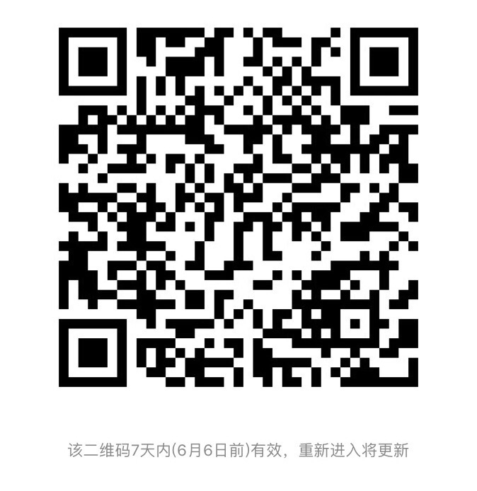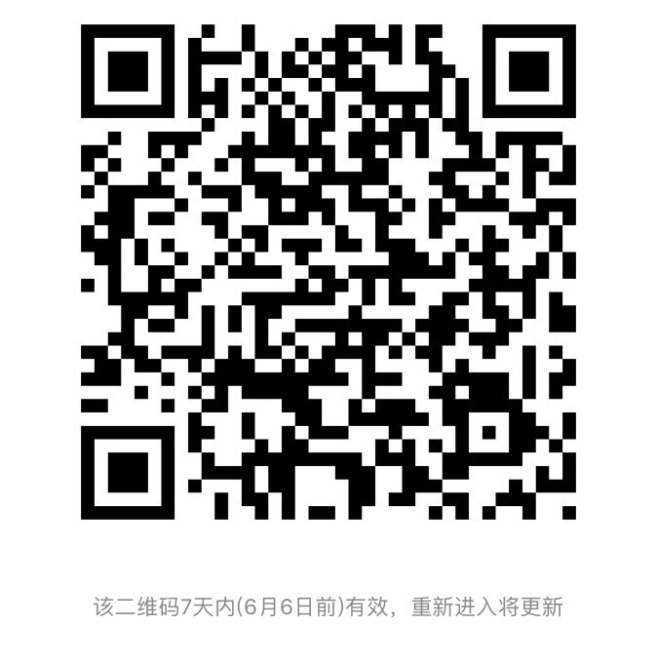
审方十二期（1-80） 审方十二期（81-150）
四、会务联系人：
李湘： 13539127583
张婷婷：15986010992

附件：广东省药学会医院药师处方审核能力培训班第十二期学员录取名单

广东省药学会
2019年5月31日
附件：
广东省药学会医院药师处方审核能力培训班
第十二期学员录取名单

编号 | 姓名 | 医院名称
1 | 苏伟青 | 东源康惠医院
2 | 袁培利 | 东源县曾田镇卫生院
3 | 陈伟珍 | 东源县灯塔镇中心卫生院
4 | 廖娟 | 东源县灯塔镇中心卫生院
5 | 李利平 | 东源县第二人民医院
6 | 欧阳丹 | 东源县第二人民医院
7 | 邱小花 | 东源县第二人民医院
8 | 邱燕 | 东源县第二人民医院
9 | 李宏 | 东源县妇幼保健院
10 | 李琳理 | 东源县妇幼保健院
11 | 廖利敏 | 东源县妇幼保健院
12 | 吴琳 | 东源县黄田镇卫生院
13 | 钟海蓉 | 东源县蓝口镇中心卫生院
14 | 罗惠霞 | 东源县人民医院
15 | 吴娉娉 | 东源县人民医院
16 | 叶丽君 | 东源县人民医院
17 | 朱秋菊 | 东源县顺天镇卫生院
18 | 陈惠清 | 东源县锡场镇卫生院
19 | 陈登宇 | 东源县仙塘镇卫生院
20 | 邱富良 | 东源县仙塘镇卫生院
21 | 廖伟生 | 东源县中医院
22 | 黄国营 | 和平县妇幼保健院
23 | 黄小玲 | 和平县妇幼保健院
24 | 叶志仲 | 和平县妇幼保健院
25 | 黄嘉南 | 和平县礼士镇卫生院
26 | 曾志静 | 和平县彭寨镇中心卫生院
27 | 何密鲁 | 和平县人民医院
28 | 王丽萍 | 和平县人民医院
29 | 吴贞珍 | 和平县人民医院
30 | 谢运红 | 和平县人民医院
31 | 徐美兰 | 和平县人民医院
32 | 徐月嫦 | 和平县人民医院
33 | 朱文琪 | 和平县人民医院
34 | 陈小翠 | 和平县中医院
35 | 骆晓芬 | 和平县中医院
36 | 陈艳娜 | 河源市妇幼保健院
37 | 范丽 | 河源市妇幼保健院
38 | 古润玲 | 河源市妇幼保健院
39 | 黄翠萍 | 河源市妇幼保健院
40 | 黄翠薇 | 河源市妇幼保健院
41 | 蒋琦 | 河源市妇幼保健院
42 | 李丽珍 | 河源市妇幼保健院
43 | 李小娟 | 河源市妇幼保健院
44 | 刘金钟 | 河源市妇幼保健院
45 | 邱慧敏 | 河源市妇幼保健院
46 | 谢森辉 | 河源市妇幼保健院
47 | 叶茂丽 | 河源市妇幼保健院
48 | 张艳妮 | 河源市妇幼保健院
49 | 朱贵红 | 河源市妇幼保健院
50 | 欧丽丹 | 河源市精神卫生中心
51 | 邱美先 | 河源市人民医院
52 | 刘乐平 | 河源市人民医院
53 | 范伟金 | 河源市人民医院
54 | 黄婷婷 | 河源市人民医院
55 | 黄玉琼 | 河源市人民医院
56 | 梁晓玲 | 河源市人民医院
57 | 梁毅玲 | 河源市人民医院
58 | 凌素琴 | 河源市人民医院
59 | 欧向明 | 河源市人民医院
60 | 曾嘉丽 | 河源市人民医院
61 | 利淑思 | 河源市人民医院
62 | 邓夏兰 | 河源市人民医院
63 | 李南秀 | 河源市人民医院
64 | 刘梦思 | 河源市人民医院
65 | 黄东琴 | 河源市中医院
66 | 彭晋辉 | 河源市中医院
67 | 丘志城 | 河源市中医院
68 | 任晓玲 | 河源市中医院
69 | 童敏 | 河源市中医院
70 | 邬素珍 | 河源市中医院
71 | 钟仲鸿 | 河源市中医院
72 | 魏惠蓉 | 河源长安医院
73 | 张庆辉 | 河源长安医院
74 | 赖小丽 | 河源东江医院
75 | 叶永梅 | 河源东江医院
76 | 范惠愉 | 河源友好医院
77 | 罗伶俐 | 源城区妇幼保健计划生育服务中心
78 | 陈仪 | 源城区人民医院
79 | 黄雪钦 | 源城区人民医院
80 | 黄自强 | 源城区人民医院
81 | 黎宇坚 | 源城区人民医院
82 | 李美坚 | 源城区人民医院
83 | 刘浩 | 源城区人民医院
84 | 刘晓全 | 源城区人民医院
85 | 肖江 | 源城区人民医院
86 | 杨丽 | 源城区人民医院
87 | 周宝仪 | 源城区人民医院
88 | 邱小婷 | 惠州市中心人民医院
89 | 李伟良 | 惠州市中心人民医院
90 | 廖小惠 | 源城区新宝社区卫生服务中心
91 | 陈宴清 | 源城区新宝社区卫生服务中心
92 | 吴浩琪 | 源城区新江社区卫生服务中心
93 | 邹盈 | 源城区新江社区卫生服务中心
94 | 甘秋娜 | 连平县第二人民医院
95 | 梁宇 | 连平县第二人民医院
96 | 谭素定 | 连平县第二人民医院
97 | 庄奎凯 | 连平县第二人民医院
98 | 黄舒明 | 连平县妇幼保健院
99 | 刘妙运 | 连平县人民医院
100 | 欧秀丽 | 连平县人民医院
101 | 巫丽丽 | 连平县人民医院
102 | 谢素萍 | 连平县人民医院
103 | 杨媛 | 连平县人民医院
104 | 曾美英 | 连平县绣缎镇卫生院
105 | 阮笑嵩 | 连平县中医院
106 | 叶玉祥 | 龙川县赤光镇卫生院
107 | 吴焕平 | 龙川县登云镇卫生院
108 | 邓雨红 | 龙川县第二人民医院
109 | 黄坤花 | 龙川县第二人民医院
110 | 黄导 | 龙川县妇幼保健院
111 | 刘雪兰 | 龙川县妇幼保健院
112 | 王秀蓉 | 龙川县妇幼保健院
113 | 陈英娇 | 龙川县人民医院
114 | 林巧培 | 龙川县人民医院
115 | 邬毅燕 | 龙川县人民医院
116 | 袁大宇 | 龙川县人民医院
117 | 周丽妙 | 龙川县人民医院
118 | 邹煜虔 | 龙川县人民医院
119 | 杨祖彬 | 龙川县上坪镇卫生院
120 | 叶远程 | 龙川县佗城镇卫生院
121 | 张红 | 龙川县佗城镇卫生院
122 | 张春燕 | 龙川县细坳镇卫生院
123 | 黄慧 | 龙川县中医院
124 | 黄小娜 | 龙川县中医院
125 | 罗丽青 | 龙川县中医院
126 | 骆惠婷 | 龙川县中医院
127 | 黄连霞 | 河源市人民医院
128 | 温艳芳 | 河源市人民医院
129 | 徐平 | 河源市人民医院
130 | 朱丹风 | 河源市人民医院
131 | 钟炜 | 河源市人民医院
132 | 张玉 | 河源市人民医院
133 | 谢妍 | 河源市人民医院
134 | 邹翔 | 河源市人民医院
135 | 钟丽娜 | 河源市人民医院
136 | 黄淑珍 | 紫金县妇幼保健院
137 | 谢映芬 | 紫金县妇幼保健院
138 | 张丽微 | 紫金县妇幼保健院
139 | 钟小铃 | 紫金县妇幼保健院
140 | 刘菊芳 | 紫金县人民医院
141 | 刘雨潇 | 紫金县人民医院
142 | 马金浩 | 紫金县人民医院
143 | 巫健辉 | 紫金县人民医院
144 | 张柳芳 | 紫金县人民医院
145 | 张雪双 | 紫金县人民医院
146 | 黄远青 | 紫金县中医院
147 | 廖俊发 | 紫金县中医院
148 | 罗国怀 | 紫金县中医院
149 | 黄静 | 古竹镇人民医院
150 | 王丽娴 | 埔前镇卫生院

